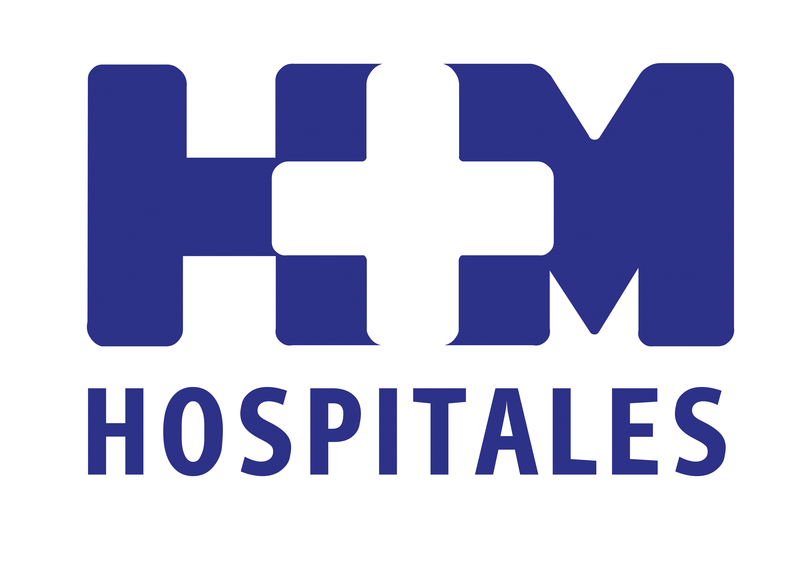

Durante toda la jornada se instalaron mesas informativas en HM Universitario Sanchinarro y HM Universitario Montepríncipe

HM HOSPITALES SE UNE A LA CELEBRACIÓN DEL DÉCIMO ANIVERSARIO DEL DÍA MUNDIAL DEL DONANTE DE SANGRE

- La campaña resultó ser todo un éxito, de hecho, en un solo día se consiguieron 80 donaciones de sangre en las instalaciones de HM Hospitales

- Con el Día Mundial del Donante, la Organización Mundial de la Salud (OMS) busca cumplir los siguientes objetivos: agradecer a los donantes de sangre su altruismo, que permite salvar vidas; promover la donación de sangre voluntaria y no remunerada; y lograr la autosuficiencia en el suministro de sangre y productos sanguíneos basándose en un 100% en la donación voluntaria no remunerada

- Desde que se puso en marcha hace cinco meses, la Unidad de Donación de Sangre de HM Hospitales ya ha conseguido 3.750 donaciones

- En los últimos meses, HM Hospitales ha donado al Centro de Trasfusión de la Comunidad de Madrid más unidades de sangre que los concentrados de hematíes que ha solicitado

Madrid, 17 de junio de 2013. Desde hace diez años, cada 14 de junio se celebra el Día Mundial del Donante de Sangre, cuyo lema en esta edición ha sido “Un regalo que da vida”. HM Hospitales quiso unirse a esta celebración y durante todo el viernes se instalaron mesas informativas en HM Universitario Sanchinarro y HM Universitario Montepríncipe que estuvieron atendidas por el personal de la Unidad de Donación de Sangre y por voluntarios de la “Marea Roja” de nuestro grupo.

A lo largo de la jornada, nuestro personal sanitario intentó concienciar a la gente sobre la importancia que tiene donar sangre, ya que con una sola donación se pueden salvar hasta tres vidas. La campaña resultó ser todo un éxito, de hecho, en un solo día se produjeron 80 donaciones de sangre en las instalaciones de HM Hospitales. Además, se repartieron invitaciones para diversos museos de Madrid que trabajan diferentes ramas de la ciencia.

Con el Día Mundial del Donante, la Organización Mundial de la Salud (OMS) busca cumplir los siguientes objetivos: agradecer a los donantes de sangre su altruismo, que permite salvar vidas; promover la donación de sangre voluntaria y no remunerada; y lograr la autosuficiencia en el suministro de sangre y productos sanguíneos basándose en un 100% en la donación voluntaria no remunerada.

Unos principios que lleva a cabo la Unidad de Donación de Sangre de HM Hospitales, que desde que se puso en marcha hace cinco meses ya ha conseguido 3.750 donaciones. De hecho, en los últimos meses, nuestro grupo ha donado al Centro de Trasfusión de la Comunidad de Madrid más unidades de sangre que los concentrados de hematíes que ha solicitado.

Acuerdo con el Centro de Transfusión de la Comunidad de Madrid
Este novedoso proyecto, el primero llevado a cabo en un entorno privado en España, se ha desarrollado en virtud del acuerdo suscrito por nuestro grupo y el Centro de Transfusión de la Comunidad de Madrid (CTCM), encargado de gestionar y asegurar las reservas de sangre de la región.

HM Hospitales dispone de dos espacios para la donación de sangre: uno fijo, instalado en la planta SS del hospital HM Universitario Sanchinarro. Se trata de una sala de 30 metros cuadrados con tres sillones de donación y que está operativa de lunes a viernes de 9:00 a 19:00 horas. Asimismo, la Unidad cuenta con un autobús de 10 metros, homologado y con dos sillones de donación, que se desplaza lunes, miércoles y viernes a HM Universitario Montepríncipe, y martes y jueves al hospital HM Universitario Torrelodones, sin descartarse que en un futuro pueda acudir a otros centros del Grupo.

Con esta Unidad, HM Hospitales se compromete a promocionar la donación y a extraer las unidades de sangre en sus instalaciones, aportando los recursos humanos y materiales necesarios. Las unidades de sangre donadas van destinadas al CTCM, que se encarga de su procedimiento y análisis, así como de su distribución según las necesidades de todos los hospitales de la Comunidad de Madrid.

Este proyecto supone un hito en la trayectoria de HM Hospitales en la búsqueda de la excelencia asistencial, demostrando así que el principal objetivo de nuestro grupo es el paciente. De hecho, la finalidad de la Unidad de Donación de Sangre es avanzar en el liderazgo de la necesaria colaboración entre la sanidad pública y la privada para ayudar a la sostenibilidad del estado de bienestar, y promover la donación voluntaria y habitual en nuestros centros.

La donación de sangre en HM Hospitales se desarrolla siguiendo los procedimientos operativos proporcionados por el CTCM y se compromete a actuar en todo momento según el Código Ético para la Donación y Transfusión de Sangre adoptado por la Organización Mundial de la Salud (OMS). Para velar por el cumplimiento de este convenio se ha constituido una Comisión de Seguimiento con representantes de ambas instituciones.

La Unidad de Donación de Sangre de HM Hospitales ha sido promovida por parte de los Laboratorios del Grupo, AbaCid, liderados por la Dra. Elena Abarca Cidón. Este proyecto también proporciona a todo el grupo de HM Hospitales un retorno en motivación y solidaridad y ha contado con la implicación de todo el Grupo hospitalario. De hecho, se ha constituido un programa interno de voluntariado para la promoción de la donación de sangre en HM Hospitales, la llamada “Marea Roja”, que cuenta con 148 voluntarios repartidos entre 20 “flotas”.

HM Hospitales
HM Hospitales está formado por diversas empresas que gestionan diferentes hospitales médico-quirúrgicos privados, entre los que se incluyen HM Universitario Madrid, HM Universitario Montepríncipe, el Centro Integral de Enfermedades Cardiovasculares (CIEC), HM Universitario Torrelodones, HM Universitario Sanchinarro, HM Nuevo Belén y el Centro Integral Oncológico Clara Campal (CIOCC); todos ellos de gran cualificación técnica y humana.

Basado en un Decálogo y en el juramento Hipocrático dirigido por médicos y con el objetivo de ofrecer una medicina de calidad, los diferentes centros de HM Hospitales se han dotado con una tecnología de vanguardia y con el personal mejor cualificado y más humano.

Todos los centros de HM Hospitales funcionan de forma integrada. Para ello, existe una estructura corporativa con servicios centralizados, así como diferentes herramientas informáticas de gestión integral. Esto permite una actuación complementaria y sinérgica de estructuras, servicios y equipamientos, con el máximo aprovechamiento de los recursos tecnológicos y humanos.

Más información: www.hmhospitales.com

Para más información:

DPTO. DE COMUNICACIÓN DE HM HOSPITALES
Eva Sacristán
Tel.: 91 216 00 50 / Móvil: 608 273 978
E-mail: esacristan@hmhospitales.com

María Romero
Tel.: 91 216 00 50 / Móvil: 667 184 600
E-mail: mromero@hmhospitales.com

